2017上半年教师资格证面试真题及解析：小学语文（第一批）
小学语文《母鸡》
一、考题回顾
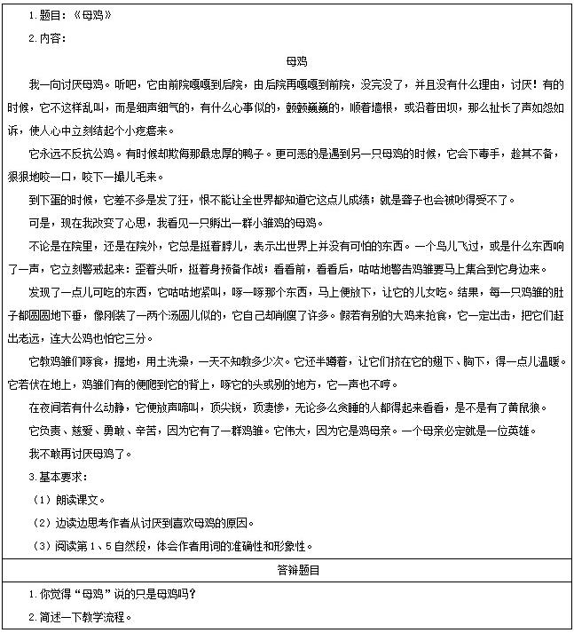
二、考题解析
小学语文《母鸡》主要教学过程及板书设计
教学过程
(一)导入新课
你喜欢母鸡么?为什么喜欢或者为什么不喜欢?
接下来，我们去看看本文的作者老舍他是喜欢还是讨厌母鸡呢?
(二)初读课文
1.默读课文。要求：圈出生字新词，多读几遍。标出自然段的序号。
2.想想作者对母鸡的态度前后为什么发生了变化?哪些自然段是写作者讨厌母鸡的?写喜欢的自然段是?找出关键词。(一向讨厌1~3，不敢再讨厌4~10。)
(三)体会情感
1.自由阅读1~3自然段，圈出重点语句，看看作者为什么讨厌母鸡。
①抓住：“颤颤巍巍”“如怨如诉”，体会母鸡无病呻吟。“趁其不备”“狠狠”，体会母鸡欺软怕硬，暗箭伤人。
②运用夸张的手法体现母鸡拼命炫耀自己。
③再次齐读，指导读出母鸡令人讨厌的感觉，也可让学生模仿母鸡的动作，去体会作者对母鸡的讨厌。
过渡：作者既然那么讨厌母鸡，后来为什么改变了对母鸡的态度，你找到秘密了吗?
2.齐读第4~10段，边读边用笔画一画，哪些语句中体现了母鸡什么样的魅力与情怀?
“它负责、慈爱、勇敢、辛苦，因为它有了一群鸡雏。它伟大，因为它是鸡母亲。一个母亲必定就是一位英雄。”
母鸡可能会怎样警告自己的鸡雏?小鸡躲在妈妈的怀抱里会说些什么?
说话练习，让孩子们用书上的语言填空。(此处举出具体例子，并对学生进行指导。)
(四)深化中心
1.看到这令人震撼的一幕幕，作者此时还仅仅是喜欢那么简单吗?(敬佩)
这只母鸡如此爱自己的孩子，如此不辞辛劳地为孩子们无悔付出，真让我们感动，让我们带着对鸡妈妈的敬佩和喜爱，再读9自然段。
2.作者仅仅是在赞美鸡妈妈吗?(不是)正因为母鸡的负责、慈爱、勇敢、辛苦，正因为母爱的伟大，所以老舍先生的情感才从“一向讨厌母鸡”变为“不敢再讨厌母鸡了”，此时此刻，你感受到作者对母鸡究竟是一种怎样的感情呢?(喜欢、敬佩、赞赏……)
是呀，此时，作者对母鸡已经不是简单的喜欢，而是对母爱的一种纯洁、神圣的尊敬了。(带着对母爱的崇敬再读第九自然段。)
(五)课后作业
课后对比阅读老舍的《猫》，下节课交流这两篇文章的异同点。
板书设计
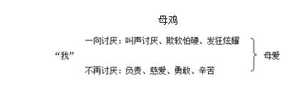
答辩题目解析
1.你觉得“母鸡”说的只是母鸡吗?【专业知识类】
【参考答案】
全文围绕着作者对“母鸡”的情感态度展开叙写，表面上是写了母鸡的负责、慈爱、勇敢和辛苦，塑造了一位“伟大的鸡母亲”的形象，作者对母鸡的情感也由“讨厌”转变为尊敬。实际上作者是在歌颂天底下所有神圣而伟大的母爱。
2.简述一下教学流程。【教学实施类】
【参考答案】
这堂课主要有五个教学环节。首先是导入新课，联系学生对母鸡的认识导入新课，激发学生的学习兴趣。第二个环节是初读课文，整体感知，在这个环节主要解决生字词，梳理出作者的情感变化。第三个环节是深入研读，体会作者情感，引导学生反复朗读，在朗读中圈点勾画，抓住关键词赏析语言，体会情感。第四个环节是深化中心，拓展延伸，引导学生认识到母爱的伟大。最后我留了课后作业，对比阅读本文与《猫》的写法上异同。
​

